附件：专家论证意见及技术规格

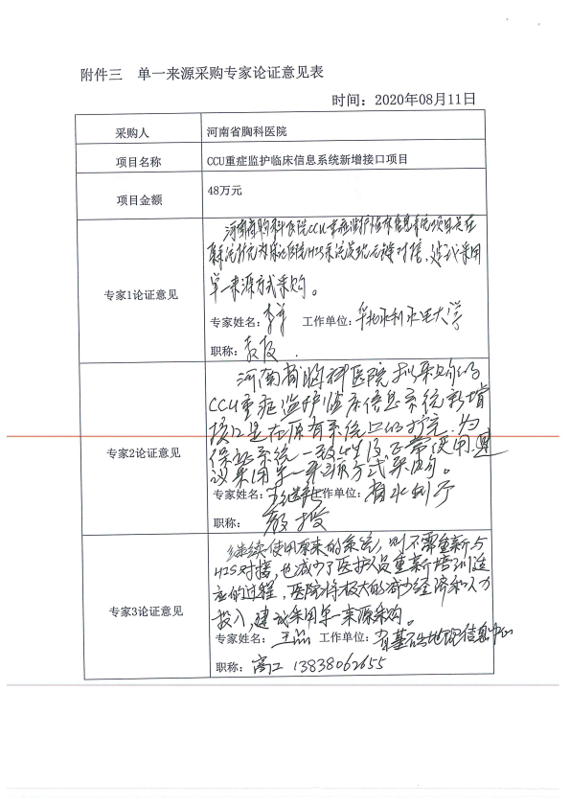

河南省胸科医院CCU重症监护临床信息系统新增接口项目
重症系统技术参数
序号 | 模块名称 | 功能名称 | 技术指标
1 | 基础模块 | 监护设备采集模块 | 自动采集床边监护设备的数据，服务器同步数据存储，自动记录期间所有体征趋势，对于异常情况可以进行数据修正和报警，设备采集的频率可以调整。
1 | 基础模块 | 信息系统接口模块 | 实现和医院现有的HIS信息系统的接口。
2 | 患者信息一览 | 患者信息一览 | 床头卡
3 | 病人信息 | 体征曲线 | 以连续的曲线图显示自动采集的患者生命体征信息。
3 | 病人信息 | 观察项目 | 显示患者观察项目，以及检查检验信息。
3 | 病人信息 | 出入量 | 显示患者每班次出入量信息,以及每个班次与全天的出入量平衡情况。
3 | 病人信息 | 报警个性化配置 | 允许用户对床旁设备的报警阀值进行人工预设。
4 | 床位管理 | 入科管理 | 通过与HIS程序同步患者信息，将患者转入重症监护临床信息系统，实现患者的入科。
4 | 床位管理 | 出科管理 | 已经治愈或其他原因出科患者转出，选择需要出科的患者进行操作，系统支持批量出科操作。
4 | 床位管理 | 仪器设置 | 允许用户手动设置床旁监护仪器的监护采集信息或取消监护设备采集。
4 | 床位管理 | 患者基本信息 | 从HIS同步患者基本信息，显示患者的：入院时间、入科日期、转入科室、手术日期、体重、血型、诊断信息、主管护士、过敏史等情况。
5 | 交班管理 | 特殊交班 | 1、交班提醒，对特殊患者病情交接进行提示，自动提醒下一班次医护人员。  2、病情回顾，医护人员通过回顾特殊交班历史记录查看患者发生过的特殊病情以便准备相应的护理措施。
6 | 医嘱处理 | 提取医嘱 | 与院内现有电子医嘱系统通过数据接口形式自动同步医嘱信息将医嘱信息转存至本地。
6 | 医嘱处理 | 提取其他医嘱 | 提取医疗类医嘱与护理类医嘱信息。
6 | 医嘱处理 | 医嘱处理 | 显示与处理本地医嘱信息，显示医嘱名称、记录、单位、途径、频次等内容，并可以通过执行状态、医嘱类型进行医嘱筛选。
6 | 医嘱处理 | 医嘱交班 | 对完成的医嘱进行交班处理，方便下一个班次的医护人员了解患者当前医嘱执行情况。
6 | 医嘱处理 | 医嘱信息配置 | 可以配置医嘱药品的性状、简称等信息。
6 | 医嘱处理 | 医嘱分类配置 | 对医嘱分类进行配置，如抗生素类、制酸剂等。
7 | 护理文书 | 特别护理记录单 | 集中展现患者自动采集的生命体征，观察项目，出入量信息，护理措施信息以及医嘱快速处理，减轻护士文字书写时间。
7 | 护理文书 | 页码设置 | 为方便重新打印护理文书与续打文书，系统提供修改护理文书上所显示的页码。
7 | 护理文书 | 打印预览 | 预览护理文书打印效果。
7 | 护理文书 | 文书查询 | 根据选定的时间显示查询内容。
7 | 护理文书 | 打印当前页 | 根据选定时间直接打印当前内面内容。
7 | 护理文书 | 文书打印 | 打印患者护理文书，或根据筛选时间打印。支持打印同时备份PDF或打印上传功能。
7 | 护理文书 | 满页打印 | 防止护理文书未满整页误打印。
8 | 出入量管理 | 出量管理 | 记录患者出量信息。
8 | 出入量管理 | 入量管理 | 记录患者入量信息。
8 | 出入量管理 | 出入量平衡计算 | 根据患者出入量信息自动计算体液平衡，可根据设置选择计算途径与类型。
9 | 导管维护 | 导管概览 | 概览患者导管情况，导管插管时长、导管数量、导管类型等。
9 | 导管维护 | 导管信息 | 显示所有导管信息，根据选定导管显示每个导管的详细信息。
9 | 导管维护 | 导管维护 | 维护导管类型、导管部位、置管长度等，根据导管类型不同显示多种导管维护界面。支持置管时间、带入时间、留置时间、调整时间、拔管时间、更换时间的日期维护。
9 | 导管维护 | 导管管路滑脱 | 登记导管管路滑脱次数，用于科室管理统计与质控管理统计。
9 | 导管维护 | 导管管路再插统计 | 登记导管再插管，用于科室管理统计与质控管理统计。
9 | 导管维护 | 误拔管 | 登记误拔管，用于科室管理统计与质控管理统计。
9 | 导管维护 | 导管备注 | 对导管情况作出备注，提醒其他医护人员。
9 | 导管维护 | 导管预警 | 依据设定当导管留置时间过长或长时间未更换导管以及其他不符合导管管理流程的作出及时提醒。
10 | 护理措施 | 护理措施录入 | 允许用户手动录入护理措施内容。
10 | 护理措施 | 护理模板 | 对护理措施模板进行编辑，可自定义模板内容。
10 | 护理措施 | 自定义出入量统计 | 系统可以根据时间范围自动统计出入量信息，方便插入护理措施。
11 | 护理评估单 | 入院（入科）评估单 | 对患者入院信息进行评估。
11 | 护理评估单 | 跌倒评估单 | 患者跌倒（坠床）防范措施进行记录与评估。
11 | 护理评估单 | 诺顿评估单 | 提供压疮发生危险因素量化评估—诺顿NORTON评分表。
11 | 护理评估单 | 出院（出科）评估单 | 对患者出院信息进行评估。
12 | 统计查询 | 收治人次统计 | 按月统计科室内收治患者的入、出科情况
12 | 统计查询 | 床位使用统计 | 统计一段时间内床位使用情况
12 | 统计查询 | 体征查询 | 查询患者体征
12 | 统计查询 | 异常体征查询 | 查询异常体征
13 | 三级医院检测指标 | 共8大项 | 1. 非预期的24/48小时重返重症医学科率（%）
13 | 三级医院检测指标 | 共8大项 | 2. 呼吸机相关肺炎（ＶＡＰ）的预防率（‰）
13 | 三级医院检测指标 | 共8大项 | 3. 呼吸机相关肺炎（ＶＡＰ）发病率（‰）
13 | 三级医院检测指标 | 共8大项 | 4. 中心静脉置管相关血流感染发生率（‰）
13 | 三级医院检测指标 | 共8大项 | 5. 留置导尿管相关泌尿系感染发病率（‰）
13 | 三级医院检测指标 | 共8大项 | 6. 重症患者死亡率（%）
13 | 三级医院检测指标 | 共8大项 | 7. 重症患者压疮发生率（%）
13 | 三级医院检测指标 | 共8大项 | 8. 人工气道脱出例数
14 | 历史病案回顾 | 患者查询 | 显示所有在科患者与历史患者基本信息，根据选择患者查看历史护理记录单以及其他数据。
14 | 历史病案回顾 | 患者标签查询 | 支持根据患者备注信息进行查询。
15 | 电子病历 | 病历病程 | 系统自动获取患者EMR系统中已存病历、病程记录。
15 | 电子病历 | 检验报告 | 系统自动获取患者所有检验记录。
15 | 电子病历 | 检查报告 | 系统自动获取患者所有检查记录。
16 | 医疗模板 | 医疗模板 | 系统提供护理措施模板、观察项模板、出入量模板、监测字典模板、医嘱途径模板。
17 | 程序设置 | 权限设置 | 提供完整的权限设置，如按管理员、医生、护士为权限单位对用户权限进行控制。
17 | 程序设置 | 报警配置 | 用户可对体征参数设置警报值，当科室内有患者体征波动超过警报值后，系统发出警报。
17 | 程序设置 | 监护字典设置 | 可对下拉框选项进行自定义设置数值方便录入操作。
17 | 程序设置 | 医嘱途径 | 用户可对医嘱的途径进行定义，使途径更便于显示在医嘱列表中。
18 | 重症评分 | 重症相关 | 与重症相关的医学评分，如：TISS、SPAS2、APACHE2评分等。
18 | 重症评分 | 儿科相关 | 与儿科相关的医学评分，如：Apgar阿普加新生儿评分、小儿危重病例评分等
18 | 重症评分 | 麻醉相关 | 与麻醉相关的医学评分，如：Lutz麻醉危险性评分、PARS麻醉恢复评分等
18 | 重症评分 | 感染相关 | 与感染相关的医学评分，如：SSS感染严重度评分、SOFA序贯器官衰竭评分等
18 | 重症评分 | 神经相关 | 与神经相关的科研评分，如：CRAMS评分、Glasgow评分等
19 | 科室日常事务管理 | 科室人员管理 | 建立科室人员信息，并实现对当前科室人员进行管理。
19 | 科室日常事务管理 | 用药统计 | 分析患者用药情况，每种药物的使用量与使用次数进行分析。
19 | 科室日常事务管理 | 设备统计 | 记录设备的名称，开始使用时间，使用结束时间，使用总时间等内容。
20 | 护理  计划 | 护理计划制定 | 定制护理计划
20 | 护理  计划 | 护理计划修改 | 对护理计划进行调整

